**Кривец Адам Авласов (Krywiec Adam)**

15 октября 1794 г – крещение (НИАБ 136-13-894, лист 23, №44/1794-р (ориг)), (РГИА 823-2-18, лист 250об,№31/1794-р (коп)).

**НИАБ 136-13-894:** Лист 23. **Метрическая запись №44/1794-р (ориг).**

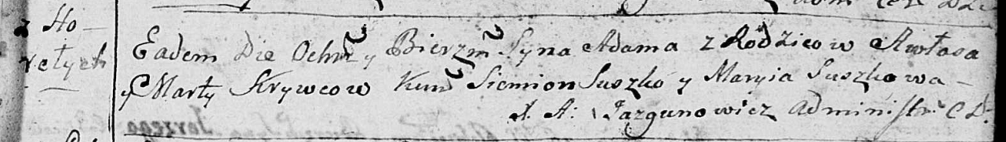

Дедиловичская Покровская церковь. 15 октября 1794 года. Метрическая запись о крещении.

Krywec Adam – сын родителей с деревни Горелое.

Krywec Awłas – отец.

Krywcowa Marta – мать.

Suszko Siemion - кум.

Suszkowa Maryia - кума.

Jazgunowicz Antoni – ксёндз.

**РГИА 823-2-18:** Лист 250об. **Метрическая запись №31/1794-р (коп).**

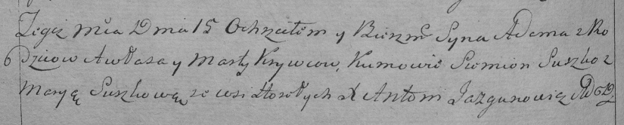

Дедиловичская Покровская церковь. 15 октября 1794 года. Метрическая запись о крещении.

Krywiec Adam – сын родителей с деревни Горелое.

Krywiec Awłas – отец.

Krywcowa Marta – мать.

Suszko Siemion – кум.

Suszkowa Marya – кума.

Jazgunowicz Antoni – ксёндз.